TRƯỜNG ĐẠI HỌC PHENIKAA KHOA CÔNG NGHỆ THÔNG TIN

**⸎⸎⸎⸎⸎**



BÀI TẬP LỚN MÔN PHÂN TÍCH THIẾT KẾ PHẦN MỀM

Đề bài: “Xây Dựng Web Bán Đồ Nội Thất”

Giảng Viên Hướng Dẫn : Vũ Quang Dũng

Lớp : Phân tích và thiết kế phần mềm-1-2-24-(N06)

Sinh Viên : 22010046 – Vũ Viết Tuấn

Sinh Viên : 22010004 – Vũ Duy Bình

Sinh Viên : 22010042 – Nguyễn Xuân Lam

Sinh Viên : 22014067– Đặng Ngọc Trường Vinh

HÀ NỘI, NĂM 2025

MỤC LỤC

1. Giới Thiệu dự án 3

***1.1.* *Mục đích*** 3

***1.2.*** ***Tổng quan*** 4

1.2.1. Các thành phần chính của hệ thống 4

1.2.2. Công nghệ sử dụng 4

1.2.3. Đối tượng sử dụng 5

1.2.4. Phạm vi dự án 5

***1.3.*** ***Viết tắt*** 5

2. Phân tích thiết kế giao diện 5

***2.1.* *Bố cục và cấu trúc*** 6

***2.2.* *Chức năng*** 10

3. Cấu trúc chương trình 11

***3.1.* *Sơ đồ thực thi chương trình*** 11

3.1.1. Bắt đầu & Đăng nhập 12

3.1.2. Luồng xử lý của Admin 12

3.1.3. Luồng xử lý của Người dùng (Khách hàng) 12

***3.2.*** ***Sơ đồ luồng dữ liệu chương trình và mô tả*** 13

3.2.1. Sơ đồ mức ngữ cảnh 13

3.2.2. Sơ đồ luồng dữ liệu mức 0 15

3.2.3. Sơ đồ luồng dữ liệu mức 1 – phân rã tiến trình 2.0 quản lý danh mục 16

3.2.4. Sơ đồ luồng dữ liệu mức 1 – phân rã tiến trình 3.0 quản lý đơn hàng 18

3.2.5. Sơ đồ luồng dữ liệu mức 1 – phân rã tiến trình 4.0 xác nhận đơn hàng 19

***3.3.*** ***Cấu trúc dữ liệu*** 21

4. Kết quả và đánh giá 21

***4.1.*** ***Kết quả hoạt động chương trình*** 21

***4.2.*** ***Đánh giá so sánh với đặc tả*** 22

***4.3.*** ***Đánh giá về kết quả test*** 22

5. Kết luận và hướng phát triển 23

***5.1.*** ***Kết luận*** 23

***5.2.*** ***Hướng phát triển*** 23

Lời Nói Đầu:

Ngày nay, thương mại điện tử đang phát triển mạnh mẽ, giúp các doanh nghiệp tiếp cận khách hàng một cách nhanh chóng và hiệu quả. Trong lĩnh vực kinh doanh đồ nội thất, một website bán hàng không chỉ giúp việc trưng bày sản phẩm trở nên dễ dàng mà còn giúp khách hàng dễ dàng tìm kiếm, so sánh và đặt hàng một cách thuận tiện.

Bài tập lớn nhóm của em được thực hiện nhằm áp dụng các kiến thức về phân tích và thiết kế phần mềm để xây dựng một hệ thống “web bán đồ nội thất”. Trong quá trình thực hiện, nhóm đã áp dụng các phương pháp phân tích yêu cầu, thiết kế hệ thống, xây dựng mô hình dữ liệu, cùng các sơ đồ quan trọng như Use Case, Sequence, Activity, và ERD để đảm bảo hệ thống được thiết kế một cách tối ưu và đáp ứng tốt yêu cầu người dùng.

Báo cáo bao gồm các nội dung chính:

* Giới thiệu về dự án
* Cấu trúc chương trình
* Kết quả và đánh giá
* Hướng phát triển

Trong quá trình thực hiện, nhóm em đã cố gắng hoàn thiện bài tập với sự nghiêm túc và tận dụng những kiến thức đã học. Tuy nhiên, do hạn chế về thời gian và kinh nghiệm, bài làm còn có nhiều thiếu sót. Nhóm em mong muốn nhận được sự góp ý của thầy để hoàn thiện hơn.

Nhóm em, Xin chân thành cảm ơn Thầy ạ!

1. Giới Thiệu dự án
   1. *Mục đích*

Dự án “xây dựng web bán đồ nội thất” nhằm tạo ra một nền tảng thương mại điện tử, giúp doanh nghiệp kinh doanh đồ nội thất tiếp cận khách hàng hiệu quả hơn, đồng thời góp phần nâng cao trải nghiệm mua sắm trực tuyến.

Mục đích chính của dự án bao gồm:

* Cung cấp giao diện thân thiện*:* giúp khách hàng dễ dàng duyệt và mua sản phẩm.
* Hỗ trợ quản lý sản phẩm:giá cả, tồn kho, thông tin mô tả, hình ảnh minh họa.
* Tích hợp giỏ hàng:giúp khách hàng mua hàng một cách thuận tiện.
* Quản lý đơn hàng: từ lúc đặt hàng đến khi giao hàng, cập nhật trạng thái đơn hàng.
* Quản lý tài khoản người dùng:bao gồm khách hàng và quản trị viên.

Dự án không chỉ giúp doanh nghiệp nâng cao hiệu suất kinh doanh mà còn mang lại cho khách hàng sự tiện lợi thông qua một nền tảng mua sắm trực tuyến.

* 1. ***Tổng quan***

Dự án hướng đến việc xây dựng một “web bán đồ nội thất” với các tính năng quan trọng như:

* + 1. Các thành phần chính của hệ thống

1. Giao diện khách hàng
   * Hiển thị danh mục sản phẩm theo (phòng bếp, phòng ngủ, phòng khách...).
   * Chức năng tìm kiếm, lọc sản phẩm theo giá.
   * Hệ thống giỏ hàng và thanh toán trực tuyến.
   * Quản lý tài khoản khách hàng.
2. Hệ thống quản trị
   * Quản lý danh mục và sản phẩm (thêm, sửa, xóa, sản phẩm).
   * Quản lý đơn hàng (trạng thái đơn hàng, hủy đơn).
   * Quản lý khách hàng (thông tin của khách hàng).
     1. Công nghệ sử dụng

* Ngôn ngữ lập trình: PHP/Laravel, JavaScript (React.js/Vue.js).
* Cơ sở dữ liệu: MySQL.
* Giao diện người dùng: HTML, CSS.
  + 1. Đối tượng sử dụng
* Khách hàng: Người dùng có thể duyệt sản phẩm, thêm vào giỏ hàng, đặt hàng
* Quản trị viên: Quản lý sản phẩm, đơn hàng và dữ liệu khách hàng.
  + 1. Phạm vi dự án

Dự án tập trung vào việc phát triển một web thương mại điện tử cho cửa hàng nội thất với các tính năng cơ bản, bao gồm:

* Xây dựng phiên bản web hỗ trợ trên desktop và mobile.
* Tích hợp giỏ hàng, quản lý đơn hàng.
* Chưa tích hợp AI, chatbot hoặc phân tích dữ liệu nâng cao.
* Hệ thống có khả năng mở rộng trong tương lai để phát triển thêm các tính năng nâng cao như gợi ý sản phẩm thông minh, ứng dụng di động.

Dự án hướng tới việc xây dựng một hệ thống thương mại điện tử tối ưu cho doanh nghiệp kinh doanh nội thất, mang lại sự tiện lợi cho khách hàng và nâng cao hiệu quả quản lý của doanh nghiệp.

* 1. ***Viết tắt***

|  |  |
| --- | --- |
| SRS | System Requirement Specification |
| UC | Use Case |
| CSDL | Cơ sở dữ liệu |

1. Phân tích thiết kế giao diện
   1. *Bố cục và cấu trúc*

*Header:*

* Logo và tên thương hiệu "DLV Store Interior Design" được đặt nổi bật ở góc trái, sử dụng màu vàng và trắng trên nền xanh nhạt.
* Thanh điều hướng ngang với các mục: Trang chủ, Sản phẩm, Blog, Giới thiệu, Liên hệ, được thiết kế đơn giản, dễ dàng sử dụng.
* Thanh tìm kiếm màu vàng nổi bật ở góc phải, hỗ trợ người dùng tra cứu nhanh sản phẩm.
* Số điện thoại (1900 636 099) và thông báo miễn phí vận chuyển cho đơn hàng trên 900k được hiển thị, giúp khách hàng an tâm mua sắm.

*Nội dung chính:*

* *Trang chủ:* Hiển thị hình ảnh nội thất hiện đại với nền tường sóng 3D, tạo cảm giác tinh tế.

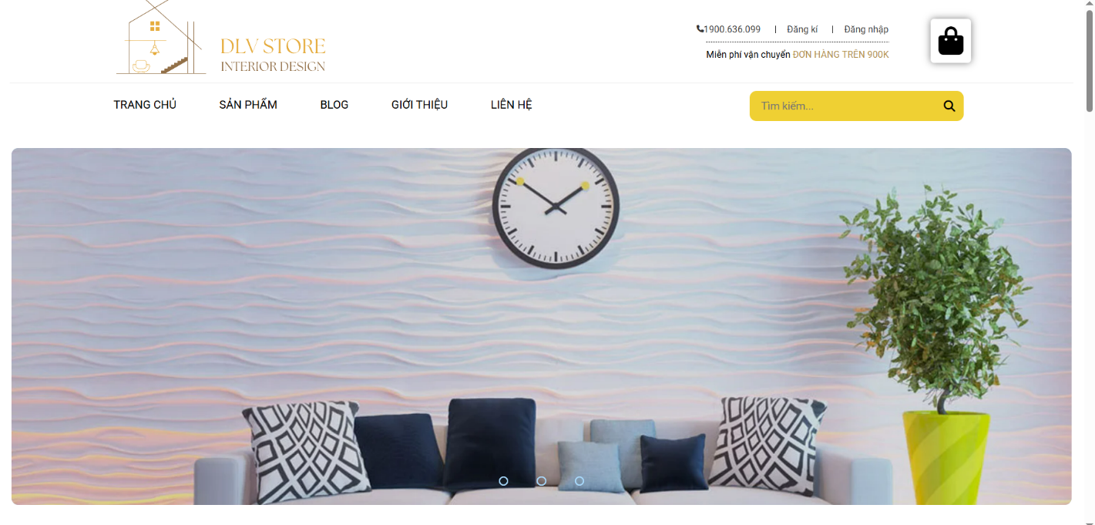

* *Sản phẩm:* Trang liệt kê sản phẩm với hình ảnh, tên, giá, và nút "+" để thêm vào giỏ hàng. Các danh mục như "Nội thất phòng khách", "Nội thất phòng ngủ", "Nội thất phòng bếp", "Đồ trang trí" được liệt kê rõ ràng, dễ dàng điều hướng.

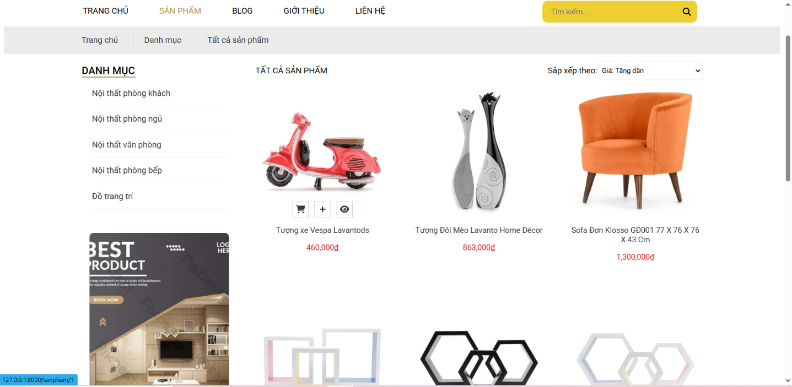

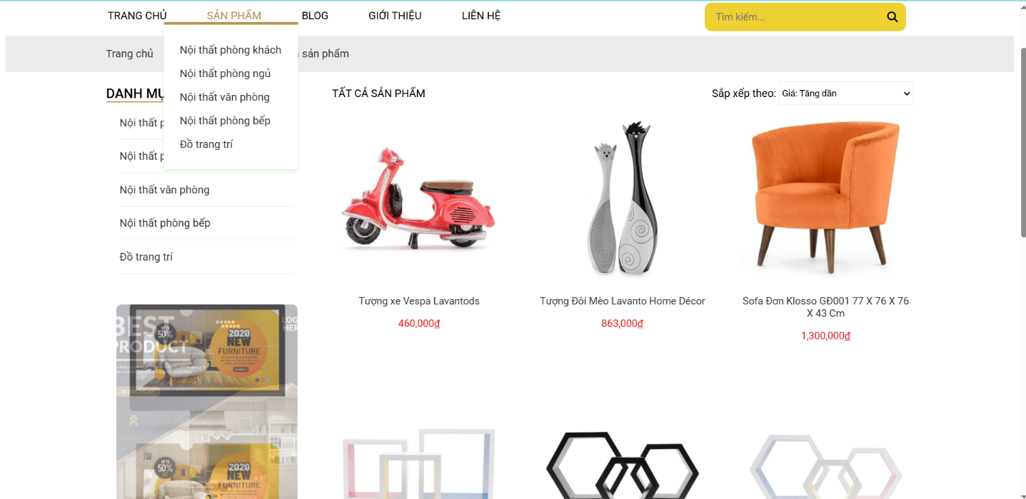

* *Blog:* Cung cấp tin tức và mẹo trang trí nội thất (ví dụ: "Bếp nhỏ gọn với cách sắp xếp tiện ích", "Phòng ngủ tinh tế với màu Lavender").

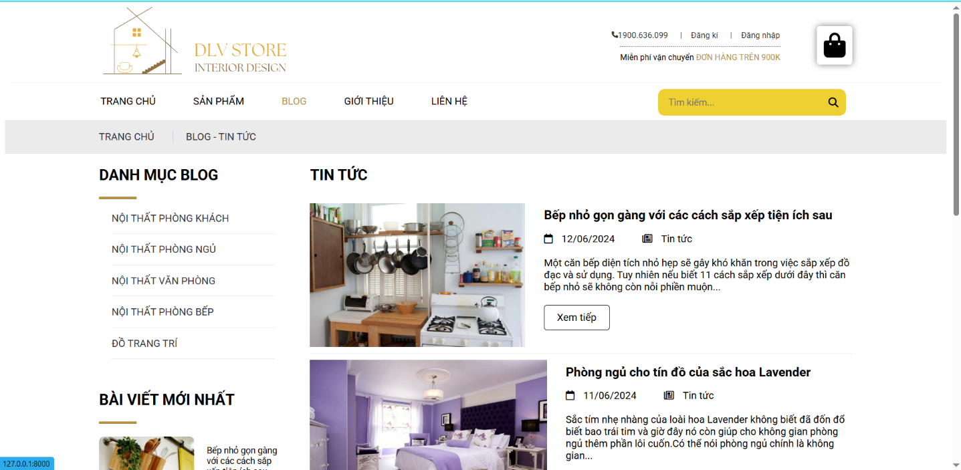

* *Giới thiệu:* Nội dung giới thiệu ngắn gọn về công ty, nhấn mạnh cam kết chất lượng và dịch vụ.

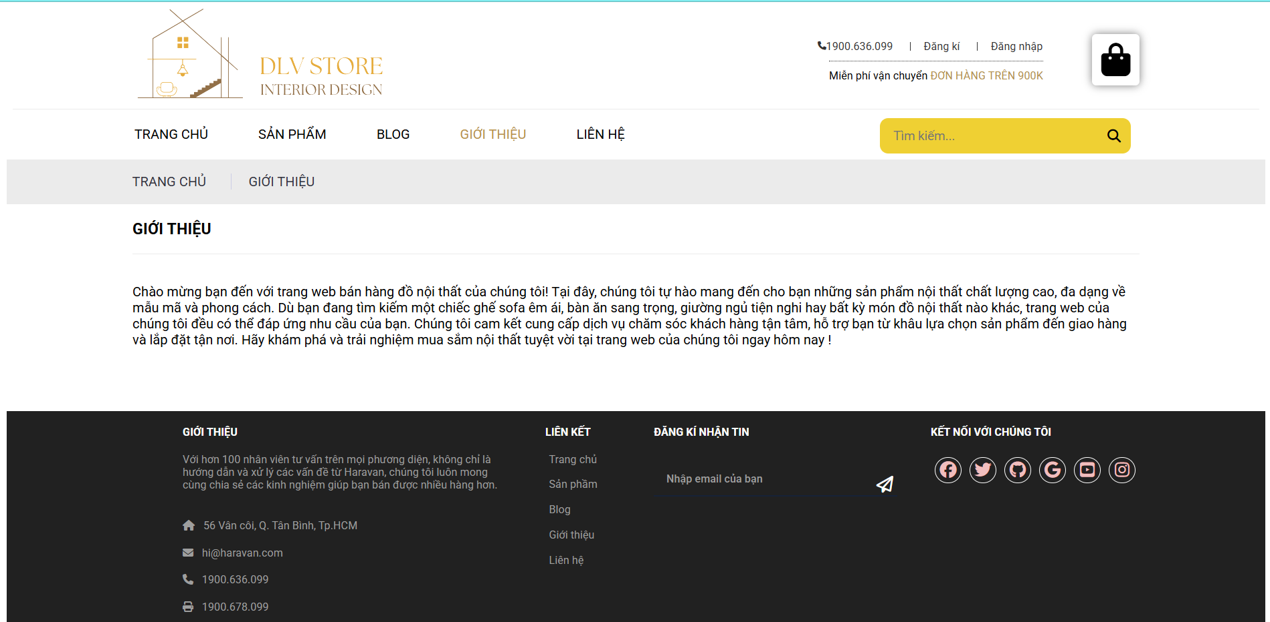

*Footer (Cuối trang):*

* Phân chia thành các phần: Giới thiệu, Liên kết, Đăng ký nhận tin, và Kết nối với chúng tôi (các biểu tượng mạng xã hội như Facebook, Instagram).
* Thông tin liên hệ được lặp lại, tăng tính tiện lợi.
* *Liên hệ:* Hiển thị bản đồ Google Maps với địa chỉ cụ thể (56 Văn Côi, Phường 7, Tân Bình, TP.HCM) và thông tin liên lạc (số điện thoại, email)

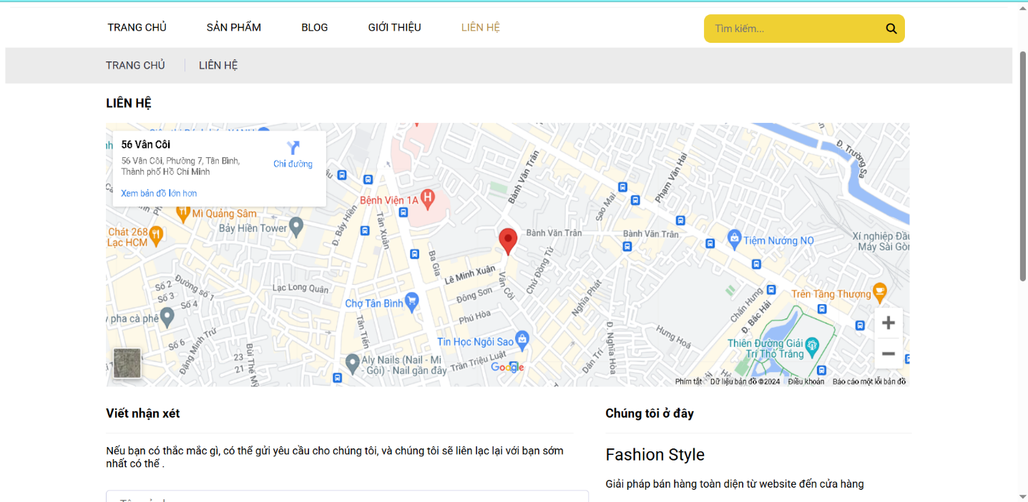

*Giỏ hàng và Đơn hàng:*

* Giao diện giỏ hàng hiển thị chi tiết đơn hàng (sản phẩm, số lượng, tổng tiền) và form thông tin khách hàng để hoàn tất mua sắm.

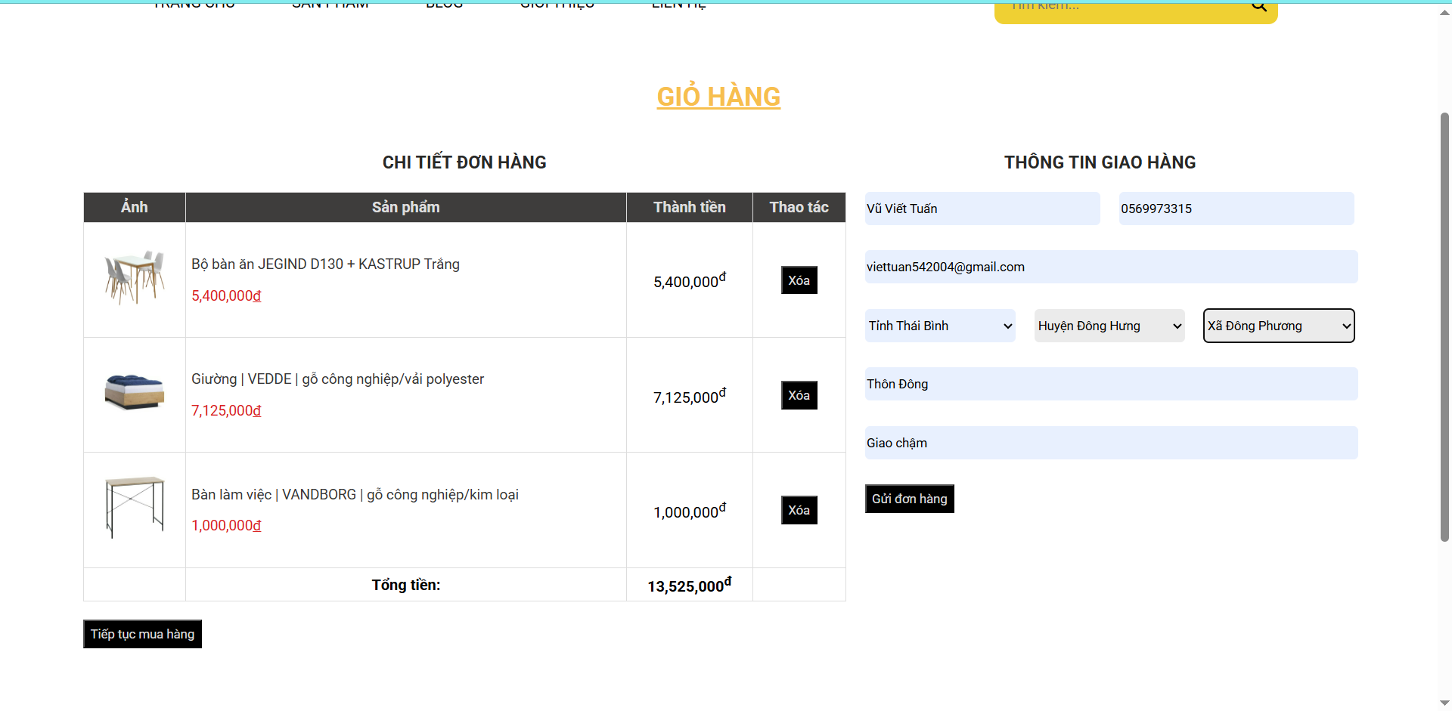

* Trang đơn hàng liệt kê trạng thái đơn hàng (đã xác nhận, chưa giao hàng) với thời gian đặt hàng.

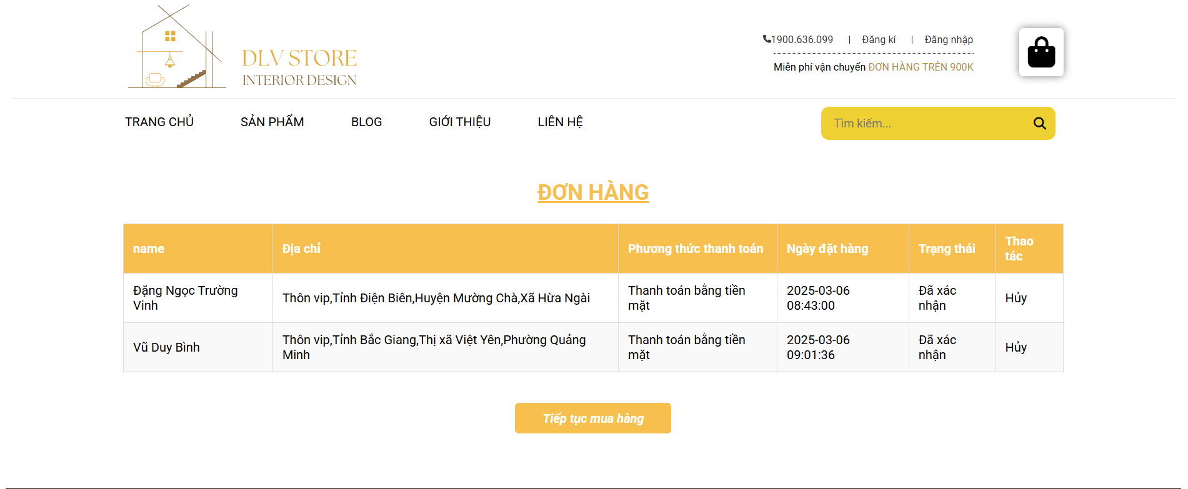

* 1. *Chức năng*
* Tìm kiếm : Thanh tìm kiếm hỗ trợ khách hàng tìm sản phẩm nhanh chóng.
* Danh mục sản phẩm : Phân loại rõ ràng theo phòng (khách, ngủ, bếp) và đồ trang trí, giúp người dùng dễ dàng chọn lựa.
* Giỏ hàng : Cho phép xem chi tiết sản phẩm, xóa hoặc cập nhật số lượng.
* Đặt hàng : Form đơn giản với các trường thông tin cơ bản (tên, điện thoại, email, địa chỉ, ghi chú).
* Blog : Cung cấp nội dung hữu ích, tăng tương tác với khách hàng.

1. Cấu trúc chương trình
   1. *Sơ đồ thực thi chương trình*

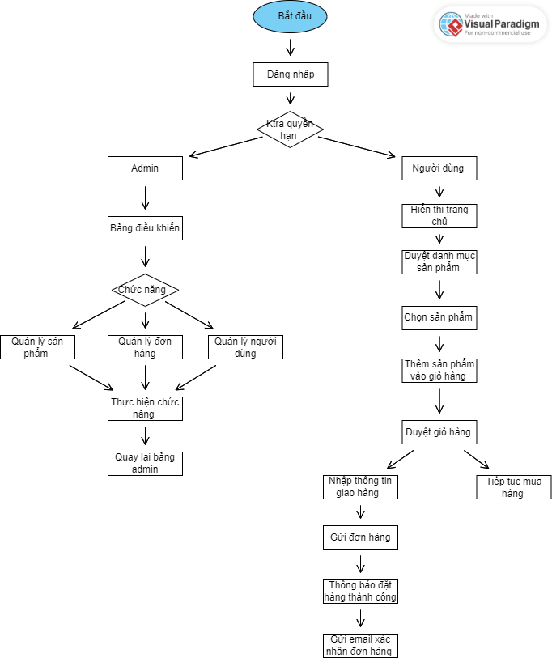

***Mô tả sơ đồ thực thi***

Sơ đồ này mô tả quy trình thực thi của hệ thống quản lý đơn hàng với hai loại người dùng: **Admin** và **Người dùng (khách hàng)**. Dưới đây là mô tả chi tiết từng luồng xử lý:

### **Bắt đầu & Đăng nhập**

* Người dùng truy cập hệ thống và tiến hành **đăng nhập**.
* Hệ thống thực hiện **kiểm tra quyền hạn** để xác định xem người đăng nhập là **Admin** hay **Người dùng**.
* Dựa vào kết quả kiểm tra, hệ thống điều hướng người dùng đến đúng luồng xử lý tương ứng.

### **Luồng xử lý của Admin**

Nếu người đăng nhập là **Admin**, họ sẽ được chuyển đến **bảng điều khiển (Dashboard)**, nơi có thể quản lý hệ thống.

#### **Các chức năng chính của Admin:**

1. **Quản lý sản phẩm** → Cho phép Admin thêm, sửa, xóa sản phẩm.
2. **Quản lý đơn hàng** → Xem danh sách đơn hàng, xác nhận và xử lý đơn hàng.
3. **Quản lý người dùng** → Quản lý thông tin tài khoản người dùng.

* **Sau khi thực hiện chức năng**, Admin có thể quay lại bảng điều khiển để tiếp tục quản lý.

### **Luồng xử lý của Người dùng (Khách hàng)**

Nếu người đăng nhập là **Người dùng**, họ sẽ được chuyển đến **trang chủ**, nơi có thể duyệt sản phẩm và thực hiện mua hàng.

#### **Các bước xử lý của khách hàng:**

1. **Hiển thị trang chủ** → Danh mục sản phẩm được hiển thị.
2. **Duyệt danh mục sản phẩm** → Người dùng có thể xem danh sách các sản phẩm.
3. **Chọn sản phẩm** → Nhấp vào sản phẩm để xem chi tiết.
4. **Thêm sản phẩm vào giỏ hàng** → Chọn sản phẩm cần mua và thêm vào giỏ hàng.
5. **Duyệt giỏ hàng**:
   * **Chọn tiếp tục mua hàng** → Quay lại bước duyệt sản phẩm.
   * **Nhập thông tin giao hàng** → Nhập địa chỉ, số điện thoại, phương thức thanh toán.
6. **Gửi đơn hàng** → Xác nhận đặt hàng.
7. **Thông báo đặt hàng thành công** → Hệ thống xác nhận đơn hàng đã được đặt thành công.
8. **Gửi email xác nhận đơn hàng** → Người dùng nhận email xác nhận từ hệ thống.
   1. ***Sơ đồ luồng dữ liệu chương trình và mô tả***

### **Sơ đồ mức ngữ cảnh**

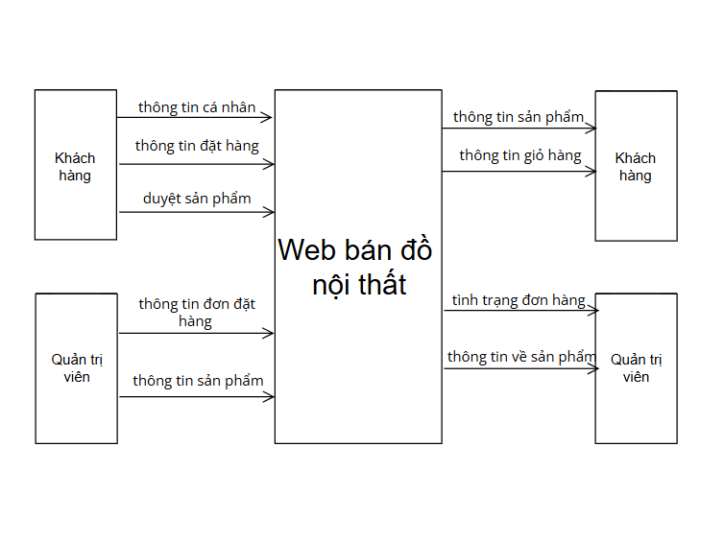

*Mô tả tổng quan:*

Sơ đồ này thể hiện luồng dữ liệu giữa các thực thể chính trong hệ thống web bán đồ nội thất, bao gồm "Khách hàng," "Quản trị viên," và "Web bán đồ nội thất."

Các thành phần chính:

* *Khách hàng:*
  + Gửi thông tin cá nhân (thông tin cá nhân), thông tin đặt hàng (thông tin đặt hàng), và yêu cầu duyệt sản phẩm (duyệt sản phẩm) đến web.
  + Nhận thông tin sản phẩm (thông tin sản phẩm) và thông tin giỏ hàng (thông tin giỏ hàng) từ web.
* *Quản trị viên:*
  + Gửi thông tin đơn đặt hàng (thông tin đơn đặt hàng), thông tin sản phẩm (thông tin sản phẩm), và thông tin phản hồi (thông tin phản hồi) đến web.
  + Nhận thông tin đơn hàng (thông tin đơn hàng) và thông tin về sản phẩm (thông tin về sản phẩm) từ web.
* *Web bán đồ nội thất:*
  + Là trung tâm xử lý, nhận thông tin từ cả khách hàng và quản trị viên, sau đó phân phối thông tin phù hợp đến các bên liên quan.
  + Xuất thông tin sản phẩm, giỏ hàng, đơn hàng, và trạng thái đơn hàng đến khách hàng.
  + Xuất thông tin đơn hàng và sản phẩm đến quản trị viên để quản lý.

*Luồng dữ liệu chính:*

* Từ khách hàng: thông tin cá nhân, thông tin đặt hàng, duyệt sản phẩm → Web.
* Từ web: thông tin sản phẩm, thông tin giỏ hàng → Khách hàng; thông tin đơn hàng, trạng thái đơn hàng → Quản trị viên.
* Từ quản trị viên: thông tin đơn đặt hàng, thông tin sản phẩm, thông tin phản hồi → Web.

*Mục đích:*

Hệ thống này hỗ trợ giao dịch mua sắm trực tuyến, quản lý thông tin khách hàng, sản phẩm, và đơn hàng giữa khách hàng, quản trị viên, và web bán hàng.

### **Sơ đồ luồng dữ liệu mức 0**

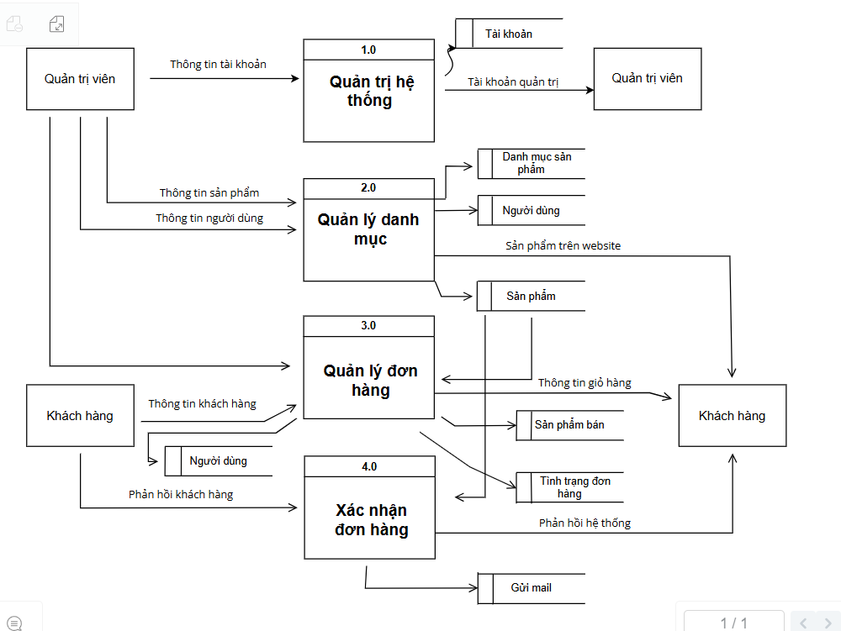

*Sơ đồ thứ hai (Quy trình quản lý hệ thống)*  
*Mô tả tổng quan:*

Sơ đồ này chi tiết hơn, chia thành các bước (1.0 đến 4.0) và mô tả quy trình quản lý tài khoản, sản phẩm, đơn hàng, và email trong hệ thống.

*Các thành phần chính:*

* *Quản trị viên:*
  + Gửi thông tin tài khoản, thông tin sản phẩm, thông tin người dùng đến hệ thống.
* *Khách hàng:*
  + Gửi thông tin khách hàng, phản hồi khách hàng đến hệ thống.
  + Nhận thông tin giỏ hàng, thông tin đơn hàng.

*Các bước trong hệ thống:*

* 1.0 Quản trị hệ thống: Quản lý tài khoản (Tài khoản, Tài khoản quản trị) và phân phối thông tin đến quản trị viên.
* 2.0 Quản lý mục: Quản lý danh mục sản phẩm (Danh mục sản phẩm) và thông tin sản phẩm (Người dùng, Sản phẩm trên website).
* 3.0 Quản lý đơn hàng: Xử lý đơn hàng (Sản phẩm bán, Tình trạng đơn hàng).
* 4.0 Xác nhận đơn hàng: Xác nhận đơn hàng (Phản hồi khách hàng, Gửi mail) và thông báo qua email.

*Luồng dữ liệu chính:*

* Từ quản trị viên: thông tin tài khoản, thông tin sản phẩm, thông tin người dùng → Hệ thống.
* Từ khách hàng: thông tin khách hàng, phản hồi khách hàng → Hệ thống.
* Từ hệ thống: thông tin giỏ hàng, thông tin đơn hàng, tình trạng đơn hàng, phản hồi → Khách hàng/Quản trị viên.
* Gửi email (Gửi mail) để thông báo về đơn hàng.

*Mục đích:* Mô tả quy trình quản lý toàn diện từ tài khoản, sản phẩm, đến đơn hàng và giao tiếp qua email trong một hệ thống thương mại điện tử.

### **Sơ đồ luồng dữ liệu mức 1 – phân rã tiến trình 2.0 quản lý danh mục**

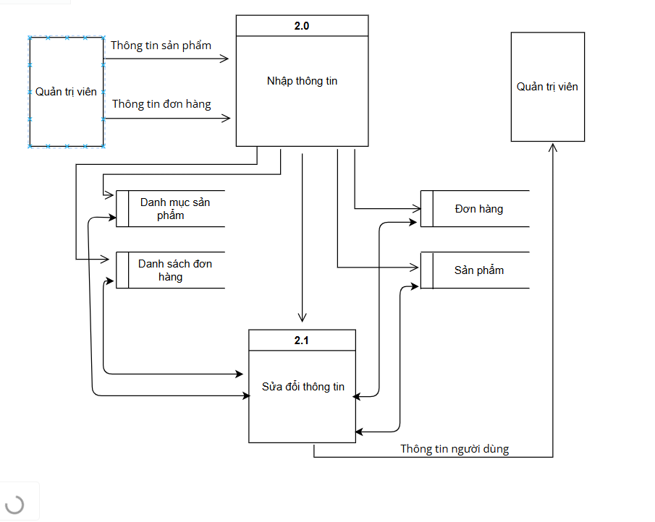

*Sơ đồ thứ ba (Quy trình nhập thông tin)*  
*Mô tả tổng quan:*

Sơ đồ này tập trung vào quy trình nhập và xử lý thông tin sản phẩm và đơn hàng bởi quản trị viên.

*Các thành phần chính:*

* *Quản trị viên:*
  + Gửi thông tin sản phẩm, thông tin đơn hàng đến hệ thống.
* *Hệ thống:*
  + *2.0 Nhập thông tin:* Nhận thông tin từ quản trị viên và xử lý.
  + *2.1 Sửa đổi thông tin:* Cho phép chỉnh sửa thông tin (Sửa đổi thông tin) và liên kết với thông tin người dùng.

*Luồng dữ liệu chính:*

* Từ quản trị viên: thông tin sản phẩm, thông tin đơn hàng → Hệ thống (2.0).
* Trong hệ thống: Danh mục sản phẩm, Danh sách đơn hàng → 2.0 → 2.1 (Sửa đổi thông tin) → Thông tin người dùng.

*Mục đích****:*** Tập trung vào việc nhập, quản lý, và chỉnh sửa thông tin sản phẩm và đơn hàng trong hệ thống, đảm bảo dữ liệu chính xác.

### **Sơ đồ luồng dữ liệu mức 1 – phân rã tiến trình 3.0 quản lý đơn hàng**

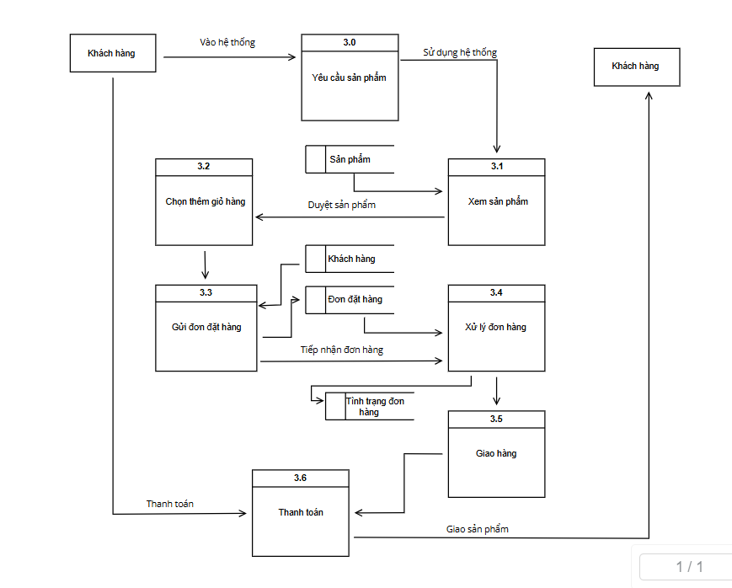

*Sơ đồ thứ tư (Quy trình mua sắm của khách hàng)*  
*Mô tả tổng quan:*

Sơ đồ này mô tả quy trình mua sắm của khách hàng trên web, từ chọn sản phẩm đến thanh toán và giao hàng.

*Các thành phần chính:*

* *Khách hàng:*
  + Thực hiện các bước: Vào hệ thống, Chọn thêm giỏ, Gửi đơn đặt hàng, Thanh toán.
* *Hệ thống:*
  + *3.0 Sử dụng hệ thống:* Bắt đầu quy trình.
  + *3.1 Xem sản phẩm:* Hiển thị sản phẩm để khách hàng chọn.
  + *3.2 Chọn thêm giỏ***:** Thêm sản phẩm vào giỏ hàng.
  + *3.3 Gửi đơn đặt hàng:* Xử lý đơn hàng.
  + *3.4 Xử lý đơn hàng***:** Xác nhận và xử lý đơn.
  + *3.5 Giao hàng****:***Giaosản phẩm.
  + *3.6 Thanh toán:* Hoàn tất thanh toán.

*Luồng dữ liệu chính:*

* Khách hàng: Vào hệ thống → Chọn thêm giỏ → Gửi đơn đặt hàng → Thanh toán.
* Hệ thống: Hiển thị Sản phẩm, Duyệt sản phẩm, Đơn đặt hàng, Tình trạng đơn, Giao sản phẩm.

*Mục đích:* Mô tả chi tiết quy trình mua sắm của khách hàng, từ xem sản phẩm, chọn giỏ, đặt hàng, đến thanh toán và nhận hàng.

### **Sơ đồ luồng dữ liệu mức 1 – phân rã tiến trình 4.0 xác nhận đơn hàng**

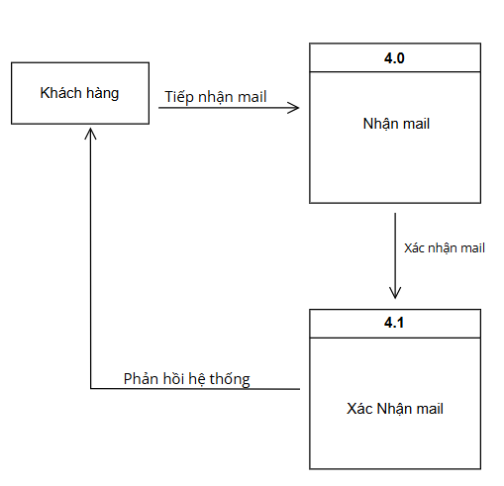

*Sơ đồ thứ năm (Quy trình nhận mail)*  
*Mô tả tổng quan:*

Sơ đồ này mô tả quy trình khách hàng nhận email liên quan đến đơn hàng.

*Các thành phần chính:*

* *Khách hàng:*
  + Gửi Tiếp nhận mail và Phản hồi thông tin.
* *Hệ thống:*
  + *4.0 Nhận mail:* Khách hàng nhận email.
  + *4.1 Xác nhận mail:* Xác nhận email.

*Luồng dữ liệu chính:*

* Từ khách hàng: Tiếp nhận mail → 4.0 → 4.1 (Xác nhận mail) → Phản hồi thông tin → Khách hàng.

*Mục đích:* Hỗ trợ giao tiếp qua email giữa khách hàng và hệ thống để xác nhận và xử lý thông tin đơn hàng.

* 1. ***Cấu trúc dữ liệu***

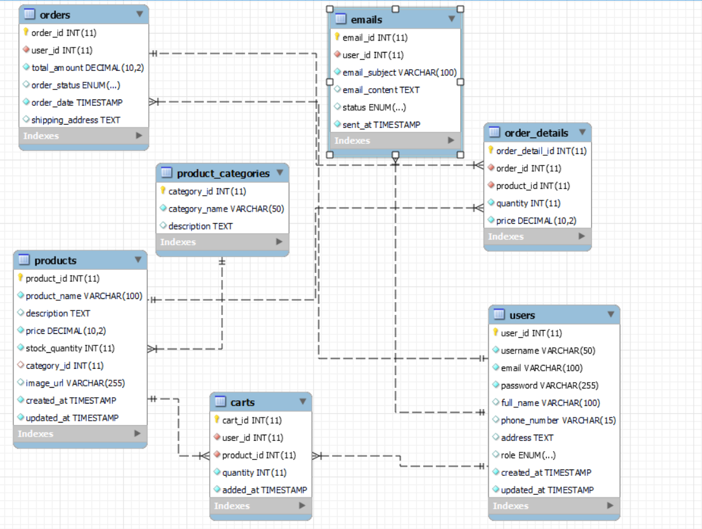

1. **Kết quả và đánh giá**

## ***Kết quả hoạt động chương trình***

***Hiệu suất hoạt động:***

Hệ thống web bán đồ nội thất đã được triển khai thành công với các chức năng chính như quản lý tài khoản, quản lý sản phẩm, quản lý giỏ hàng, xử lý đơn hàng, và gửi thông báo qua email. Chương trình hoạt động ổn định (như xem sản phẩm, thêm vào giỏ hàng, đặt hàng).

***Tính năng chính đã đạt được:***

* ***Khách hàng:*** Có thể đăng nhập, xem sản phẩm, thêm sản phẩm vào giỏ hàng, đặt hàng, nhận email xác nhận.
* ***Quản trị viên:*** Có thể quản lý danh mục sản phẩm, nhập/sửa thông tin sản phẩm, xử lý đơn hàng, và gửi thông báo qua email.
* ***Cơ sở dữ liệu:*** Các bảng hoạt động hiệu quả, đảm bảo lưu trữ và truy xuất dữ liệu nhanh chóng.

## ***Đánh giá so sánh với đặc tả***

***So sánh với yêu cầu ban đầu:***

* ***Đặc tả yêu cầu:*** Hệ thống phải hỗ trợ luồng dữ liệu giữa khách hàng, quản trị viên, và web bán hàng, bao gồm thông tin cá nhân, sản phẩm, đơn hàng, giỏ hàng, và email. Hệ thống cũng cần đảm bảo tính toàn vẹn dữ liệu và giao tiếp hiệu quả.
* ***Kết quả thực tế:*** Hệ thống đã đáp ứng đầy đủ các yêu cầu này, với các chức năng như nhập/sửa thông tin sản phẩm, quản lý đơn hàng, gửi email xác nhận, và theo dõi trạng thái đơn hàng.

***Điểm khác biệt:*** Không có sự khác biệt lớn giữa đặc tả và kết quả, nhưng hệ thống có thể được tối ưu thêm về hiệu suất để cải thiện tốc độ trong tương lai.  
***Độ hoàn thành:*** Hệ thống đạt khoảng **95%** các yêu cầu trong đặc tả.

## ***Đánh giá về kết quả test***

***Phương pháp test***:

* ***Test chức năng:***  Kiểm tra các chức năng như đăng nhập, thêm sản phẩm vào giỏ, đặt hàng, quản lý sản phẩm, và gửi email.

***Kết quả*:**  Các test case thành công.

* ***Test hiệu suất:*** Kết quả cho thấy hệ thống duy trì hiệu suất tốt.
* ***Test tích hợp:*** Kiểm tra sự tương tác giữa các thành phần ***(web, database, email server)***

***Kết quả:*** Tích hợp tốt, nhưng thời gian chờ khi gửi email hơi lâu 1 chút.

* ***Kết luận test*:** Hệ thống hoạt động ổn định và đáp ứng yêu cầu, nhưng cần **cải tiến về hiệu suất và bảo mật mật khẩu** để đảm bảo an toàn lâu dài.

1. **Kết luận và hướng phát triển**

## ***Kết luận***

Hệ thống web bán đồ nội thất đã được phát triển và triển khai thành công, đáp ứng hầu hết các yêu cầu trong đặc tả ban đầu. Chương trình hoạt động hiệu quả với **hiệu suất tốt, giao diện thân thiện, và cơ sở dữ liệu ổn định,** hỗ trợ tốt cho cả khách hàng và quản trị viên.

Kết quả test cho thấy hệ thống đã đạt được mục tiêu ban đầu là **tạo ra một nền tảng thương mại điện tử** cho việc bán đồ nội thất.

## ***Hướng phát triển***

*Cải tiến hiệu suất:*

* Áp dụng bộ nhớ cache để giảm tải cho cơ sở dữ liệu.
* Tối ưu hóa các truy vấn SQL bằng cách thêm chỉ mục cho các cột thường xuyên được tìm kiếm.

*Nâng cấp bảo mật:*

* Sử dụng thuật toán mã hóa mạnh hơn cho mật khẩu
* Thêm xác thực hai yếu tốcho tài khoản quản trị viên.

*Mở rộng tính năng:*

* Thêm chức năng phản hồi khách hàng để thu thập ý kiến và cải thiện dịch vụ.
* Tích hợp hệ thống thanh toán trực tuyến để hỗ trợ thanh toán nhanh hơn.
* Phát triển ứng dụng di động để tăng trải nghiệm người dùng trên thiết bị di động.